高三一轮同步复习专题26 动量守恒定律及应用三

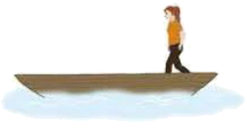【人船模型】如图所示，一只小船静止在水面上，一人从船尾走到船头。已知人的质量小于船的质量，若不计水的阻力，下列说法正确的是（ ）
A．人在小船上行走时，人向前运动快，小船后退慢
B．人在小船上行走时，人向前运动慢，小船后退快
C．当人停止走动时，小船继续向后退
D．当人停止走动时，小船也停止后退
【模型总结】

【典例1】如图所示，质量为M、长度为L的船停在平静的湖面上，船头站着质量为m的人，。现在人由静止开始由船头走到船尾，不计船在运动过程中所受的水的阻力。则（ ）
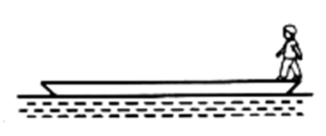A．人和船运动方向相同
B．船运行速度小于人的行进速度
C．人相对水面的位移为
D．由于船的惯性大，当人停止运动时，船还要继续运动一段距离

【变式训练】如图，质量为m的人站在质量为M的车的一端，m>M，车相对于地面静止。在人由一端走到另一端的过程中，人重心高度不变，空气阻力、车与地面间的摩擦力均可以忽略不计（ ）
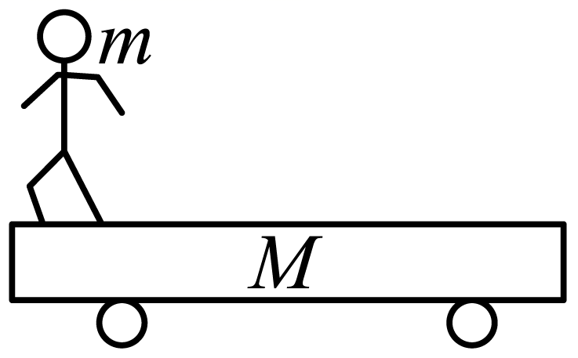A．人对车的冲量大小大于车对人的冲量大小
B．人发生的位移大小大于车发生的位移大小
C．人运动越快，人和车的总动量越大
D．不管人运动多快，车和人的总动量不变
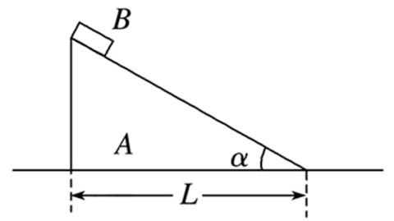【典例2】光滑水平面上放有一光滑、倾角为α的斜面体A，斜面体质量为M，底边长为L，如图所示，将一质量为m、可视为质点的滑块从斜面顶端由静止释放，此过程中滑块对斜面的压力为F_{N}，则下列说法正确的是（ ）
A．滑块B下滑过程中A、B组成的系统机械能不守恒
B．滑块下滑过程中对A的压力F_{N}对A不做功
C．此过程中斜面体A向左滑动的距离为
D．滑块B下滑过程中A、B组成的系统动量守恒
【变式训练1】如图所示，物体A和B质量分别为m₂和m₁，其水平直角边长分别为a和b。A、B之间存在摩擦，B与水平地面无摩擦。可视为质点的A与地面间的高度差为h，当A由B的顶端从静止开始滑到B的底端时。
(1)B的水平位移是多少？
(2)A滑到斜面底端时速度为v₂，则在A下滑过程中，A损失的机械能为多少？
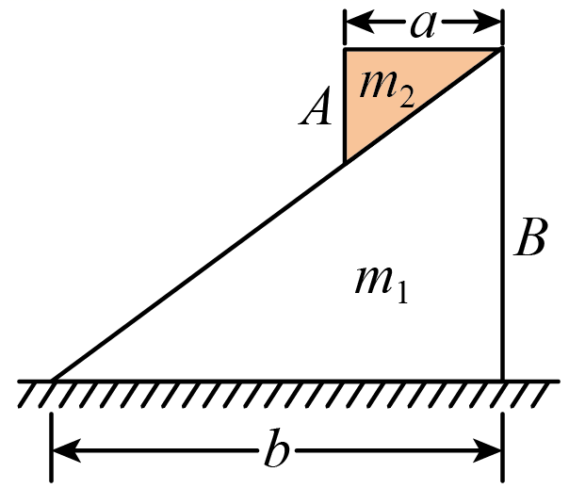

【变式训练2】光滑水平面上放有一上表面光滑、倾角为的斜面体，斜面质量为、底边长为，如图所示。将一质量为、可视为质点的滑块从斜面的顶端由静止释放，滑块经过时间刚好滑到斜面底端。重力加速度为，则下列说法中正确的是（ ）
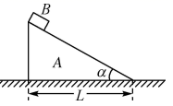A．滑块下滑的过程中，组成的系统动量守恒
B．此过程中斜面体向左滑动的距离为
C．滑块下滑过程中，支持力对的冲量大小为
D．滑块下滑到斜面体底端时，重力的瞬时功率为

【典例3】如图所示，在光滑的水平面上有一静止的物体M，物体上有一光滑的半圆弧轨道，半径为R，最低点为C，两端AB一样高，现让小滑块m从A点由静止下滑，则（ ）
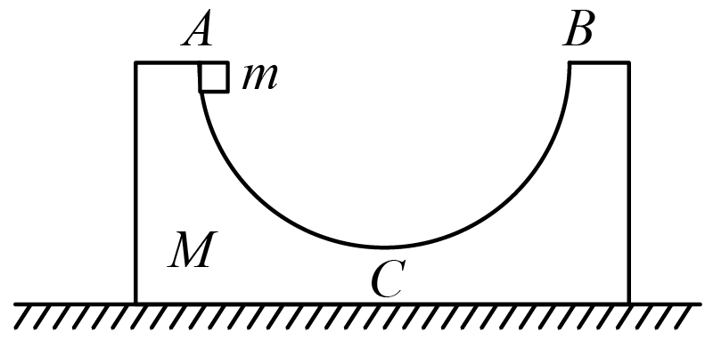A．M与m组成的系统机械能守恒，水平方向动量守恒
B．M所能获得的最大速度为
C．m从A到B的过程中，M先向左运动，再向右运动
D．m从A到C的过程中，M向左运动发生的位移大小为

【变式训练1】如图所示，内有光滑半圆形轨道、质量为M的滑块静止在光滑的水平地面上，其水平直径BD长度为2r。一个铁桩固定在地面上，滑块左侧紧靠在铁桩上。滑块内圆轨道的左端点B的正上方高度h处有一点A，现将质量为m的小球（可以视为质点）从A点由静止释放，然后经过半圆轨道的B、C、D点后冲出（C点为圆轨道的最低点）。已知当地重力加速度为g，空气阻力忽略不计。
(1)求小球到达C点时的速度大小；
(2)求小球第一次冲出D点后，能够上升的最大高度；
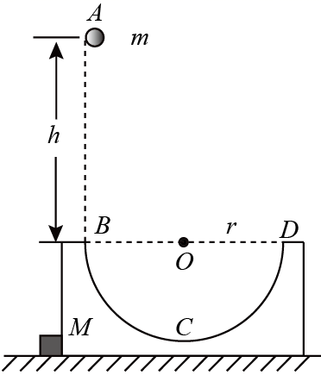(3)如果没有滑块左侧的铁桩，求小球第二次冲出D点并到达最高点时，小球与初位置A点的水平距离。

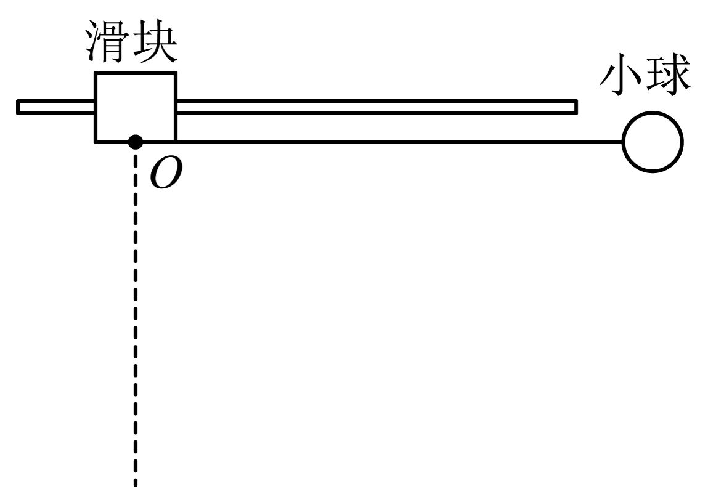【典例4】如图所示，滑块和小球的质量分别为M、m。滑块可在水平放置的光滑固定导轨上自由滑动，小球与滑块上的悬点O由一不可伸长的轻绳相连，轻绳长为l，开始时，轻绳处于水平拉直状态，小球和滑块均静止。现将小球由静止释放，当小球到达最低点时，下列说法正确的是（ ）
A．滑块和小球组成的系统动量不守恒
B．滑块和小球组成的系统竖直方向动量守恒
C．小球的最大速率为
D．小球的最大速率为

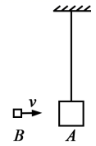【变式训练1】如图所示，小物块A通过一不可伸长的轻绳悬挂在天花板下，初始时静止。从发射器（图中未画出）射出的小物块B沿水平方向与A相撞，碰撞前B的速度大小为v，碰撞后二者粘在一起，并摆起一个较小角度。已知A和B的质量分别为m_{A}和m_{B}，重力加速度大小为g，碰撞时间极短且忽略空气阻力。下列选项正确的是（ ）
A．B与A碰撞过程满足动量守恒、机械能守恒
B．B与A碰撞前后轻绳的拉力大小不变
C．碰撞后AB一起上升的最大高度与轻绳的长度有关
D．碰撞后AB一起上升的最大高度为

【强化训练】
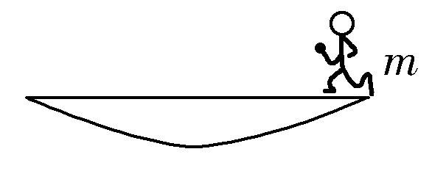1、有一条捕鱼小船停靠在湖边码头，小船又窄又长，一位同学想用一个卷尺粗略测定它的质量，他进行了如下操作：首先将船平行码头自由停泊，然后他轻轻从船尾上船，走到船头后停下，而后轻轻下船，用卷尺测出船后退的距离d，然后用卷尺测出船长L。如图所示。已知他自身的质量为m，则渔船的质量为（ ）
A． B．
C． D．
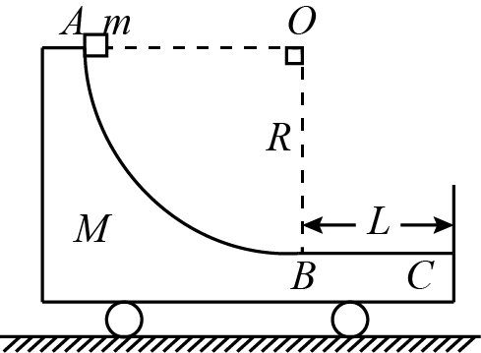2、如图，质量为M的小车静止在光滑水平面上，小车AB段是半径为R的四分之一圆弧光滑圆弧，BC较是长为的水平粗糙轨道，两段轨道相切于B点。一质量为m的滑块在小车从A总由静止开始沿轨道滑下，然后滑人BC轨道，最后恰好停在C点，已知小车质量M=m，滑块与轨道BC间的动摩擦因数为μ，重力加速度为g，则（ ）
A．小车和滑块组成的系统动量守恒
B．滑块运动过程中，最大速度为
C．滑块运动过程中对小车的最大压力为mg
D．滑块从B到C运动过程中，小车的位移为
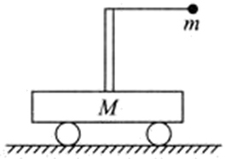3、如图所示，一质量为M的小车静止在光滑水平面上，车上固定一个竖直支架，轻绳一端固定在支架上，另一端固定一质量为m的小球，轻绳长为l，将小球向右拉至轻绳水平后，从静止释放，则（ ）
A．系统的动量守恒
B．水平方向任意时刻小球与小车的动量等大方向
C．小球不能向左摆到原高度
D．小车向右移动的最大距离为



